Должен и сын Героем стать, если отец – Герой

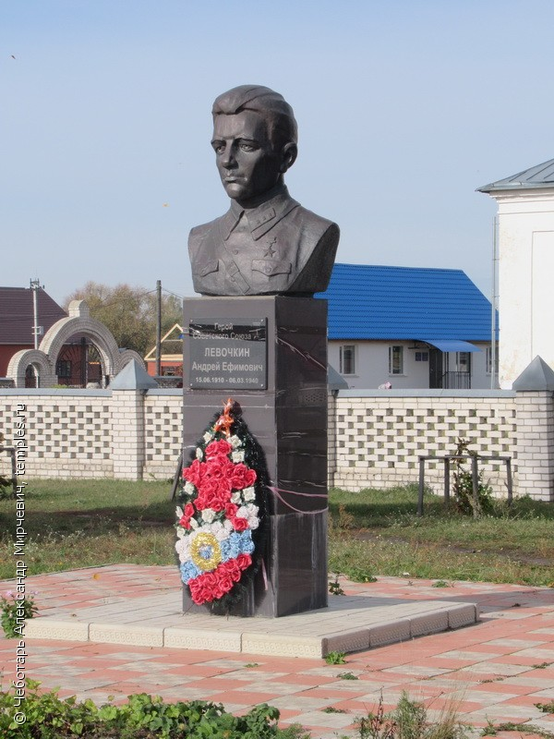
Праздник День Героев Отечества, который отмечается в нашей стране 9 декабря, был учреждён указом Президента России от 28 февраля 2007 года и призван объединить историю воинских подвигов всех эпох и всех героев нашей великой армии. Ведь именно благодаря им Россия выстояла и в Отечественной войне 1812 года, и ещё раньше, в многочисленных сражениях со шведами и турками, в Первой мировой, и, наконец, в Великой Отечественной.
День, который до революции отмечался в России как праздник Георгиевских кавалеров, по праву вернулся в нашу историю и нашу жизнь, чтобы память о каждом осталась в наших сердцах, а дети помнили своих героев, в разное время заслонивших собой Отчизну и положивших свою жизнь за други своя, — Георгиевских кавалеров, Героев Советского Союза, Героев России.
Мы хотим рассказать об отце и сыне из семьи Левочкиных. Родом Герои из села Нарышкино Вознесенского района Нижегородской области.
Здесь живет наша бабушка Самсонова Екатерина Васильевна. Мы часто бываем у нее в гостях и с удовольствием гуляем с маленьким братом по улицам и переулкам этого удивительного места. Село сказочно красивое: зеленые луга, цветущие сады, добрая и уютная церковь на холме.
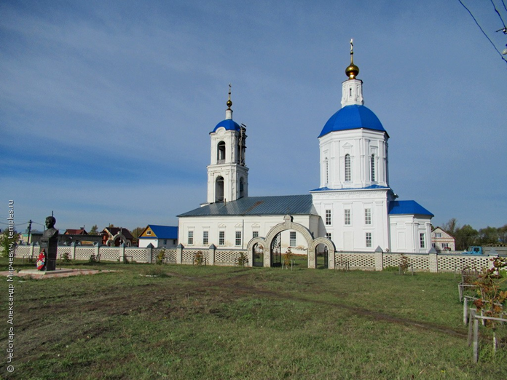
Интересна история села. После успешного завоевания Казани Иваном Грозным в 1552 году вся территория нынешнего Вознесенского района стала частицей Московского государства. Впоследствии село, оказавшись во владениях известного в России боярина А.Ф. Нарышкина, по вполне объяснимым причинам стало зваться его фамилией.
Герой – отец
Первая мировая война, разразившись в 1914 году, собрала жертвы со всей России. Не стало исключением и Нарышкино. Из множества фамилий, воевавших за веру, царя и Отечество, были имена и жителей села. Среди них старший унтер-офицер Левочкин Ефим Кузьмич, погибший в июле 1915 года. А через четверть века 7 апреля 1940 года его сын Андрей Ефимович получил посмертно звание Герой Советского Союза за подвиг, совершённый во время Советско - финской войны.
Сын - Герой
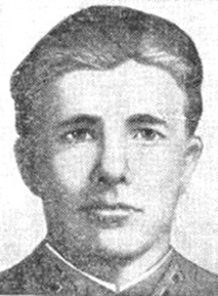
Сын унтер-офицера, родившийся в 1910 году, после окончания местной школы, вступил в комсомол, а позднее стал в селе одним из первых коммунистов. В 1930 году Андрей Левочкин был призван на службу в Красную Армию. Служил старшим политруком 151 стрелкового полка 8 стрелковой дивизии 13 армии Северо-Западного фронта.
По получении приказа Военного Совета Северо-Западного Фронта от 11 февраля 1940 года о наступлении по всему Карельскому перешейку, Андрей Ефимович собрал политруков и парторгов на митинг, призывая к решительной атаке.
На прорыв главной оборонительной полосы противника на Карельском перешейке он пошел в наступление с одной из рот, под сильным огнем противника, занимающего высоту Кирка-Муолаа, поднял роту в атаку, во время которой был тяжело ранен. Рота овладела вражеской позицией. 6 марта 1940 года политрук Андрей Ефимович Левочкин скончался от ранения и похоронен на месте боя, в п. Красносельское на территории Ленинградской области.
Но свое продолжение Левочкин Андрей Ефимович оставил в детях и внуках. У него есть два сына – Виталий и Геннадий, которые в 50-е годы переехали жить в г. Алма-Ата.
В родном селе Нарышкино, на обелиске павшим воинам-землякам, установленном в 1965 году по случаю празднования Великой Победы, имя Андрея Левочкина в скорбном списке стоит первым.
А в августе 2015 года, в центре села был открыт бюст Герою Советского Союза Андрею Ефимовичу Левочкину, обессмертившему свое имя для многих поколений и своим подвигом, прославившим свою малую Родину.
Несмотря на то, что 9 декабря не считается выходным днем, и многие в этот день ведут привычный образ жизни, стоит хоть на мгновение вспомнить, кто для нас заслужил это мирное небо над головой. Почтить их память, возложить цветы к монументам и еще раз поблагодарить за мужество и отвагу, которые они проявили в сложный момент.

Источники:
Шемякин Н. Моё Нарышкино
Википедия - https://ru.wikipedia.org/wiki/Лёвочкин,_Андрей_Ефимович
Герои страны - http://www.warheroes.ru/hero/hero.asp?Hero_id=5817

ПРИЛОЖЕНИЕ
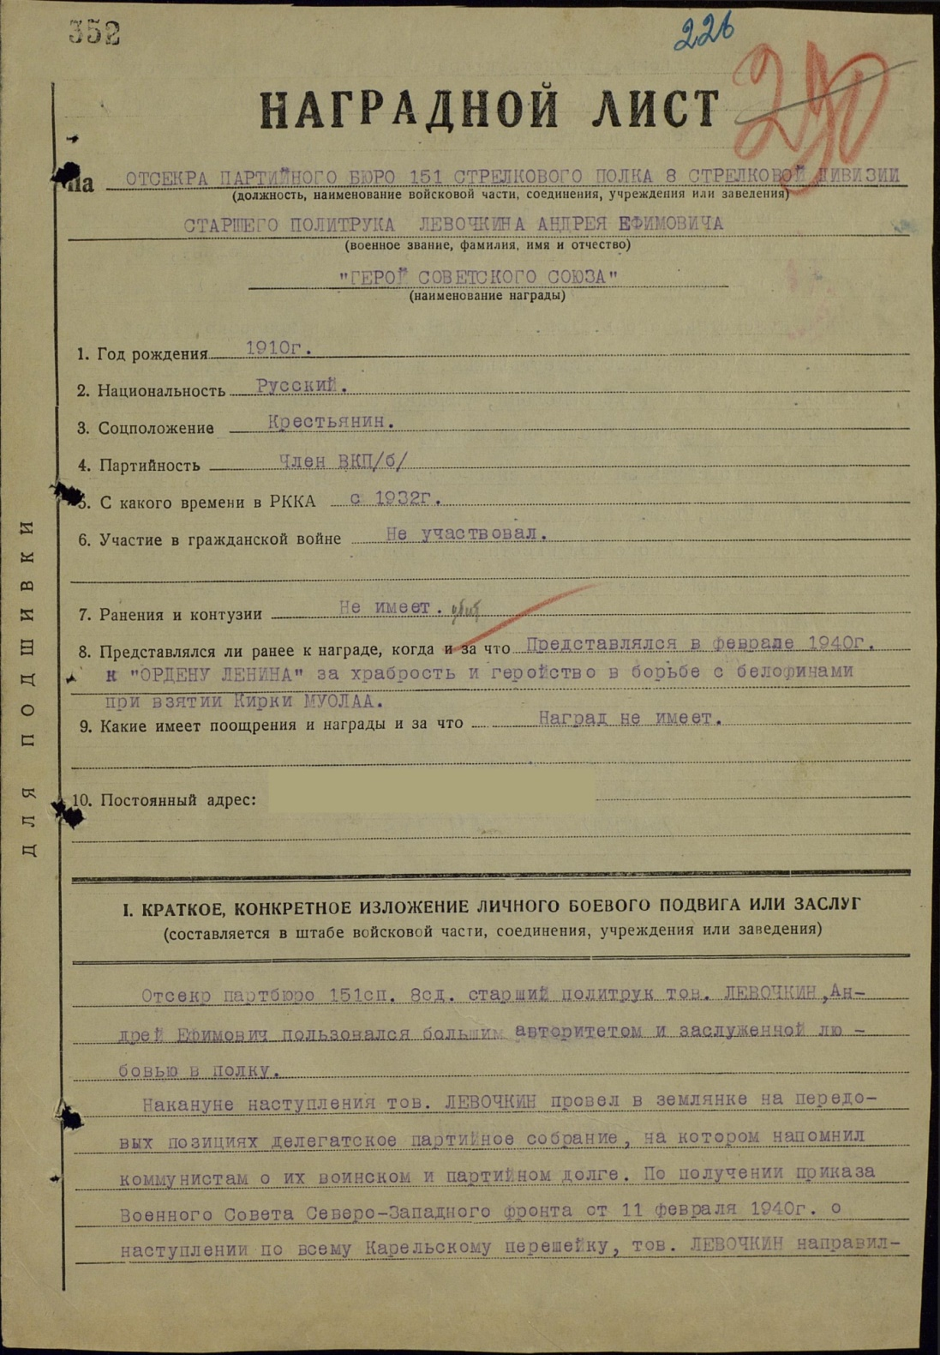
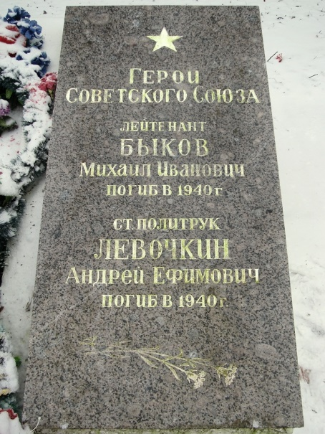 «Место захоронения героя»

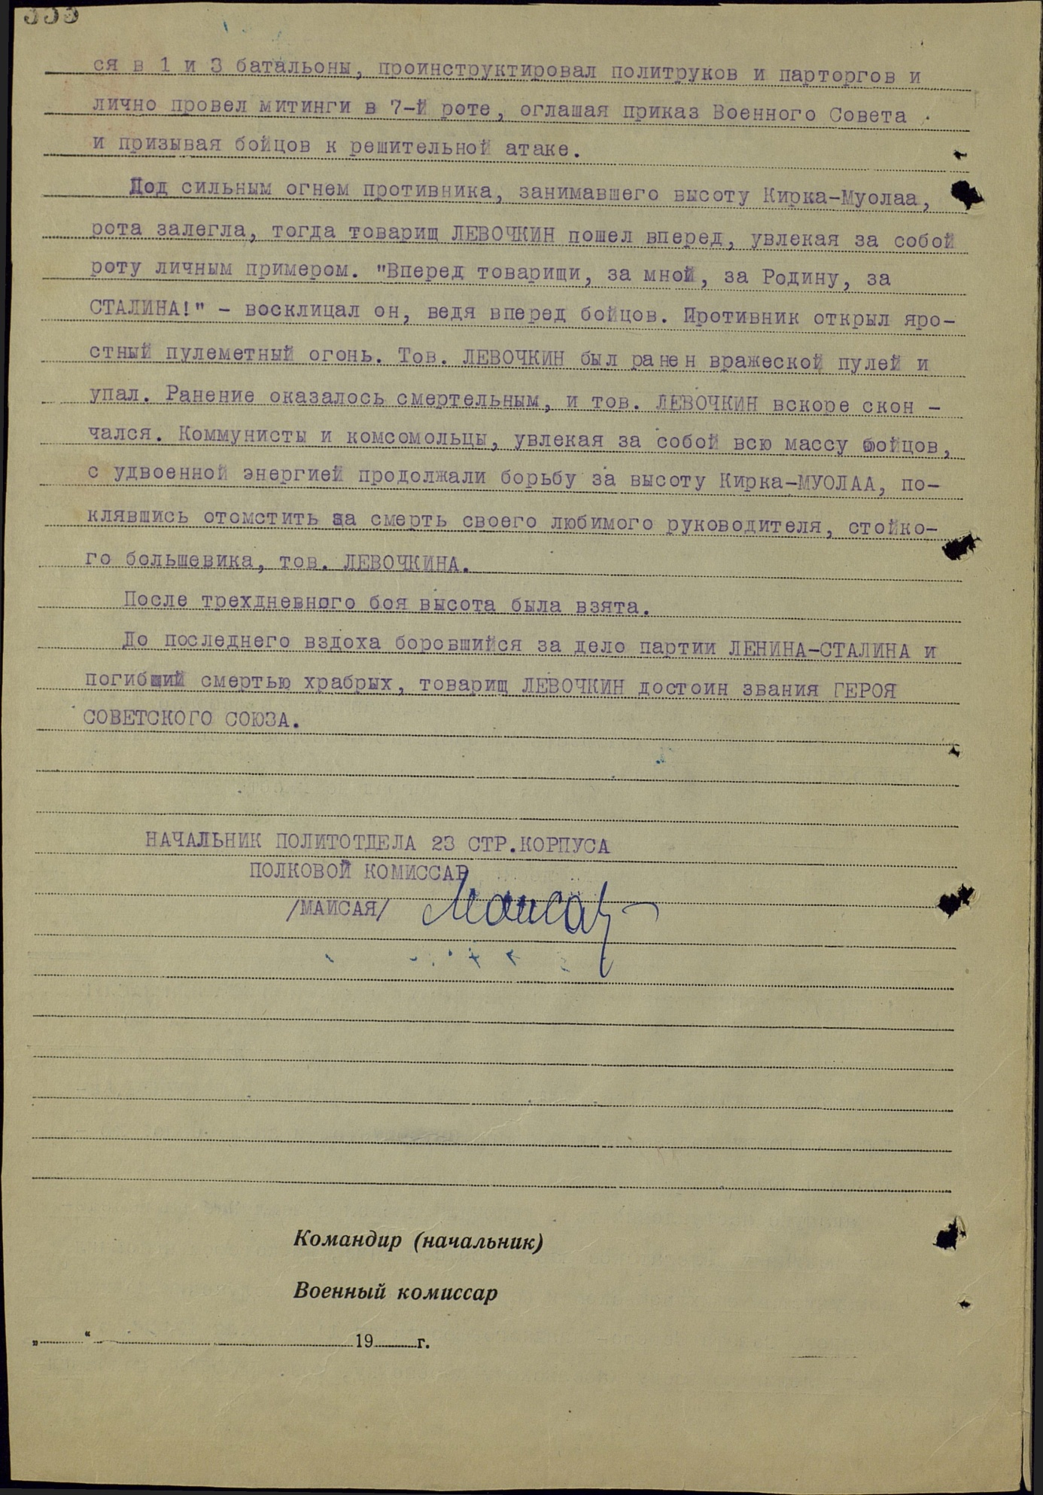
«Наградной лист»

